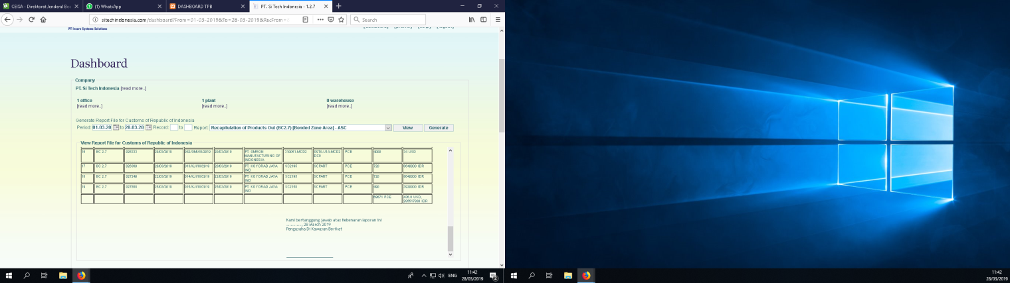

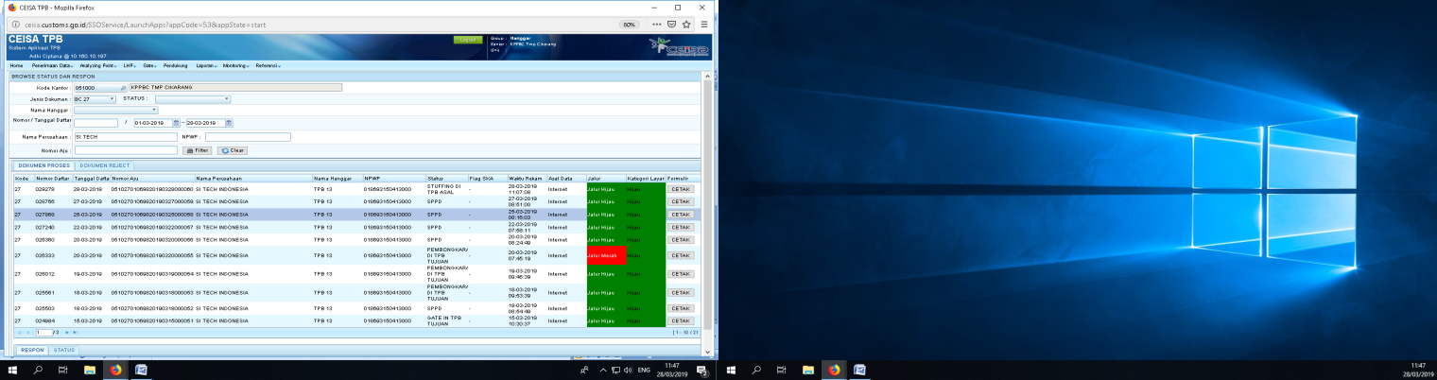

Cakupan IT inventory perusahaan

